Е. В. Рахов
Институт геологии и геохимии УрО РАН, г. Екатеринбург
rakhov@yandex.ru

Термодинамическое моделирование и энергетический
анализ метаморфических минеральных ассоциаций

В поле зрения геологической науки находится огромное множество разнообразных проблем, одно лишь перечисление которых могло бы составить многотомный труд. В то же время, цель большинства исследователей сводится к выяснению закономерностей пространственного распределения химических элементов и истории их пути к наблюдаемым геологическим образованиям. При этом выводы, следующие из результатов инструментальных замеров, как правило, остаются на уровне констатации эмпирических зависимостей. Чаще всего суть явлений остается нераскрытой. Изучая тот или иной объект, исследователь, по сути, пытается ответить на вопросы «что?» (минеральный и химический состав пород, конституционные характеристики минералов), «где?» (принадлежность к тому или иному комплексу, геологическая позиция, специфика тектоники) и «когда?» (возраст породы, метаморфического цикла). Основной же вопрос – «почему?» – если и ставится, то ответы на него далеки от выявления истинных причин того или иного явления. И это – следствие того, что весь комплекс общепринятых методов исследования, давая прямые ответы на первые три вопроса, оказывается бессильным перед вопросом четвертым.
Один из центральных объектов исследования любой науки геологического профиля – вещество со всевозможными явлениями его трансформации. Ответ на упомянутый основной вопрос подразумевает выяснение того, чем управляются эти трансформации (плавление, кристаллизация, метаморфизм, метасоматические замещения, гидротермальная деятельность и т.д.). Очевидно, что ими управляет энергия. Именно поэтому получение ответа на упомянутый вопрос возможно только через раскрытие связи «вещество–энергия», ее качественных и количественных характеристик и закономерностей применительно к конкретным объектам. Неоценимый вклад в решение этой проблемы вносят методы термодинамики, адаптированные к петрологическим построениям. Между тем, в тени остается система химических связей, обеспечивающая связь вещества и энергии. Все без исключения процессы пространственного перемещения химических элементов, обусловленные преобразованиями материала литосферы, осуществляются благодаря перестройкам химических связей сосуществующих минералов – разрывом одних и образованием других.
Поэтому важнейшим аспектом исследований геологических образований нам представляется выявление энергетических закономерностей любых трансформаций этой системы.
Основное препятствие на пути познания этих закономерностей – невозможность инструментальных замеров энергий связи в равновесно сосуществующих минералах при Р и Т, соответствующих условиям образования ассоциации. Это препятствие преодолевается с помощью совместного применения компьютерного термодинамического моделирования и анализа энергетического состояния виртуальных минеральных ассоциаций, преобразующихся в широком диапазоне Т и Р. Такой синтез оказывается возможным благодаря тому, что величина энергии атомизации (Е_{ат}, кДж/моль), через которую определяются значения энергий связи, находится в функциональной зависимости от констант, использующихся при термодинамических расчетах [6].
Е_{ат} – это энергия, которая выделяется при образовании кристалла из бесконечно разреженного газа индивидуальных атомов, она является полным аналогом энергии связи молекул. Величины Е_{ат}
отсчитываются от абсолютного нулевого уровня взаимодействия для всех соединений – разреженного газа составляющих их атомов. Энергия атомизации представляет собой суммарную энергию связей в кристалле. Для ее расчета существует формула:

$Е_{\text{ат}}=ΔН+\sum_{М}{ΔН(М)−\sum_{Х}{ΔН(Х)}}$,
где М – металлы, Х – металлоиды. Эта величина дополняет петрологическую термодинамику абсолютными значениями энергетических параметров вещества.
Рассмотрим один из примеров анализа энергетического состояния вещества литосферы. На рис. показана РТ-проекция общей фазовой диаграммы системы CMASH, моделирующей фазовые отношения в метабазитах. Диаграмма построена на основе расчетов с помощью программы Thermocalc v.3.21 [7, 10]. На ней размещено 5 точек «замера» удельной массовой энергии атомизации (E_{am}, кДж/г) [2] для соответствующих их расположению равновесных ассоциаций. Качественные и количественные характеристики ассоциаций рассчитывались методом минимизации изобарно-изотермического потенциала с использованием ПК «Селектор» [3]. Вводными данными для выяснения минерального состава ассоциаций послужил реальный химический состав базальта [5] (мас. %): CaO – 11.21, MgO – 7.72, Al₂O₃ – 19.65, SiO₂ – 61.42. В этом расчете приняты чистый водный флюид и
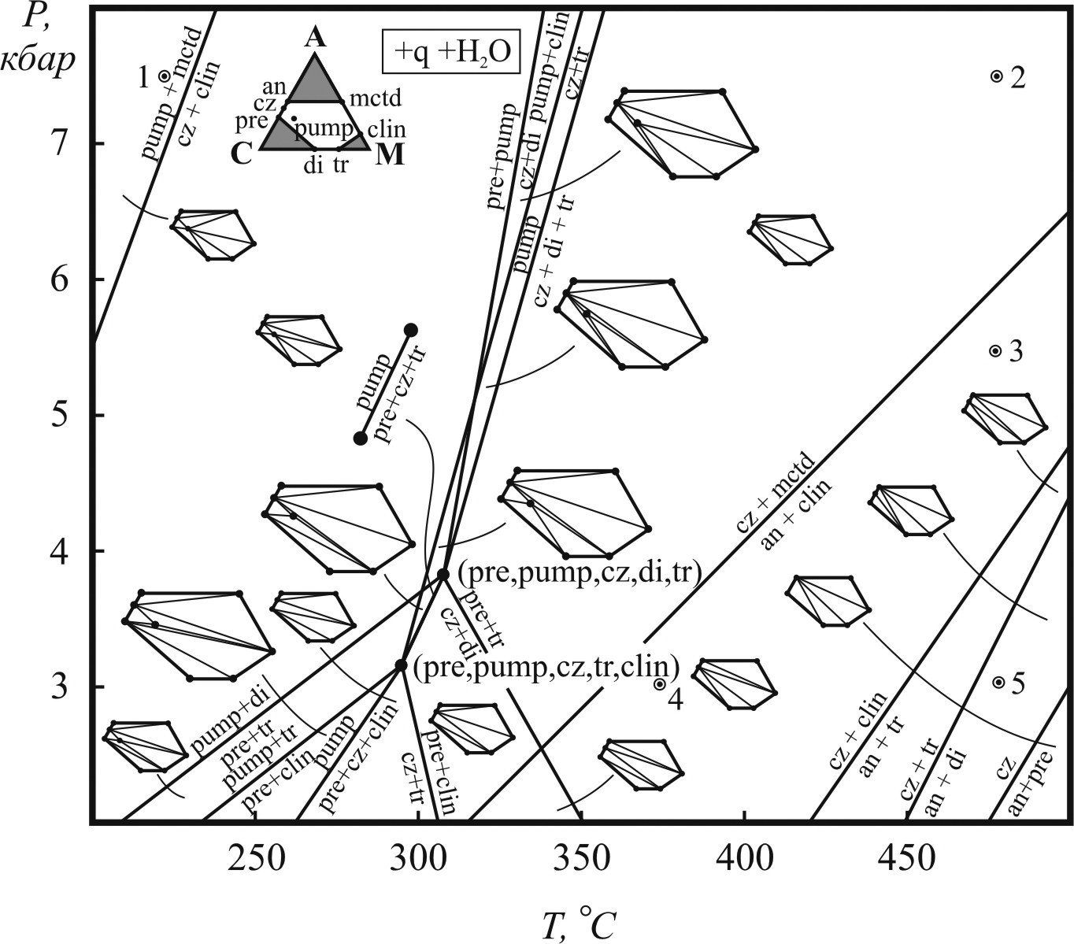
Рис. РТ-проекция общей фазовой диаграммы системы CMASH. pump – пумпеллиит, mctd – Mg-хлоритоид, cz – клиноцоизит, clin – клинохлор, an – анортит, pre – пренит, q – кварц, di – диопсид, tr – тремолит.
Таблица
Средние значения удельной массовой энергии атомизации
равновесных минеральных ассоциаций метабазитов
№ точки | Т,  °С | Р, бар | Содержание минералов в ассоциации, мас. % | E_{am},  кДж/г
1 | 227 | 7500 | clin – 9.73; mctd – 10.31; pump – 44.74; q – 35.22 | 30.48
2 | 477 | 7500 | clin – 19.95; mctd – 1.19; cz – 43.84; q – 35.02 | 30.01
3 | 477 | 5500 | clin – 20.57; cz – 39.92; an – 4.82; q – 34.69 | 30.05
4 | 377 | 3000 | clin – 20.56; cz – 39.91; an – 4.82; q – 34.71 | 30.14
5 | 477 | 3000 | tr – 12.08; clin – 12.72; an – 46.30; q – 28.99 | 29.72
Примечание. Обозначения минералов см. на рис.

соотношение R/W (порода/вода) равное 10. Термодинамические константы компонентов водного раствора взяты из базы SUPCRT92 [8]. Вычисления E_{am} проводились по методике В. В. Зуева [1, 2]. Температурные и барические приращения этой величины для интересующих Р и Т вычислялись программами «Селектор» (функция табуляции) и Thermo Build [9]. Все полученные данные представлены в таблице.
Главным результатом являются абсолютные характеристики энергетического состояния вещества. Как видно из таблицы, для метабазитов уровень энергонасыщенности составляет ≈ 30 кДж/г. Самый примечательный момент состоит в том, что это значение практически не меняется с изменением интенсивных параметров – давления и температуры, т. е., E_{am} не зависит от них. Как выяснилось в ходе подобных вычислений применительно к системам, моделирующим минеральные парагенезисы метапелитов, метаморфизованных ультрамафитов и других пород, этот параметр оказывается независимым и от состава субстрата, как компонентного, так и фазового. Любая порода произвольного состава и генезиса, оказываясь в условиях какой бы то ни было фации метаморфизма, демонстрирует уровень суммарной энергии химических связей, отвечающий примерно 30 кДж/г.
Установленный факт, как нам представляется, имеет огромное значение для понимания всех процессов, тем или иным образом рассматриваемых в рамках физико-химической петрологии. Следствия, вытекающие из него – предмет специальной работы. Что же касается раскрытия закономерностей перераспределения химических связей и поведения каждой отдельной связи (определенного типа) в зависимости от внешних условий – здесь энергетический анализ открывает необозримые возможности, поскольку через E_{am} с помощью несложных вычислительных процедур рассчитываются связевые составляющие этой величины. Некоторые аспекты этого направления рассматриваются в работе автора [4]. В конечном итоге подобные вычисления позволят увязать закономерности пространственного распределения химических элементов и их перемещения в термобароградиентных полях с индивидуальными характеристиками атомов.

Литература
- Зуев В. В. Конституция и свойства минералов. Л.: Наука, 1990. 279 с.
- Зуев В. В. Энергоплотность, свойства минералов и энергетическое строение Земли. СПб.: Наука, 1995. 128 с.
- Карпов И. К., Чудненко К. В., Бычинский В. А., Кулик Д. А. Минимизация свободной энергии при расчете гетерогенных равновесий // Геология и геофизика, 1995. № 36. С. 3–21.
- Рахов Е. В. Использование энергетических характеристик минералов при изучении процессов аллохимического метаморфизма // Доклады РАН, 2004. Т. 398. № 2. С. 1–4.
- Ронов А. Б., Ярошевский А. А. Новая модель химического строения земной коры // Геохимия, 1976. № 12. С. 1763–1795.
- Урусов В. С. Энергетическая кристаллохимия. М.: Наука, 1975. 335 с.
- Holland T. J. B., Powell R. An internally consistent thermodynamic data set for phases of petrological interest // Journal of Metamorphic Geology, 1998. V. 16. № 3. Р. 309–343.
- Johnson J. W., Oelkers E. H., Helgeson H. C. SUPCRT92: A software package for calculating the standard molal thermodynamic properties of mineral gases, aqueous species, and reactions from 1 to 5000 bars and 0 to 1000 °C // Comput. & Geosci., 1992. № 18. Р. 899–947.
- McBride B. J., Gordon S. Computer Program for Calculating and Fitting Thermodynamic Functions. NASA Lewis Research Center, Cleveland, Ohio, 1992. 91 p.
Powell R., Holland T., Worley B. Calculating phase diagramms involving solid solutions via non-linear equations, with examples using THERMOCALC // Journal of Metamorphic Geology, 1998. № 16. Р. 577–588

